**Título del resumen**: atributos de una clase

Israel cárdenas rocha **Materia**: programación orientada a objetos

**Grupo**: 13SC121

**Contenido**

¿Qué es una clase?

Es una agrupación de datos que se caracterizan por relacionarse entre si con el objeto dentro de la clase.

¿Qué son los atributos?

Son los elementos que caracterizan al objeto dentro de la clase

5 ejemplos de una clase y sus atributos

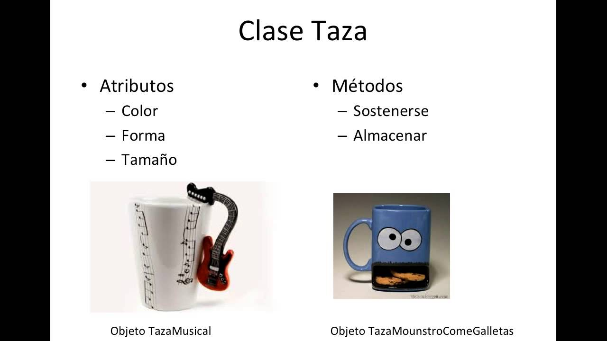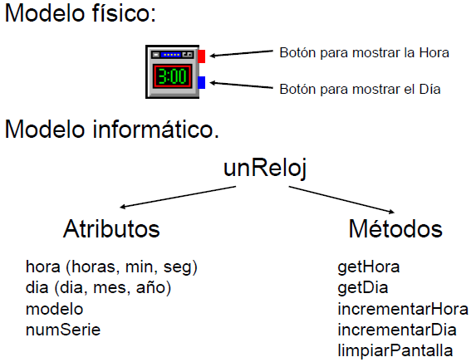

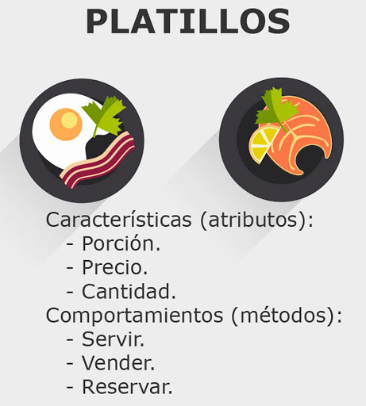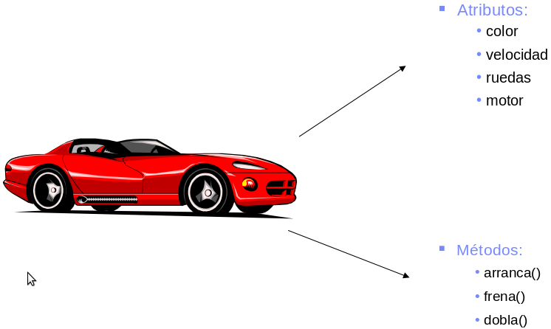

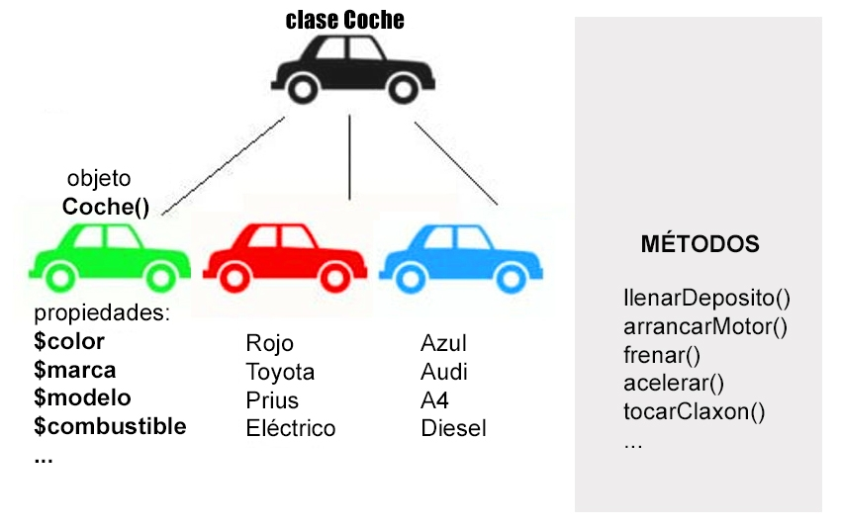

¿Qué es un objeto?

Es un elemento para poder ordenar los componentes de la clase

que es una instancia en una clase

Es una referencia de una clase Hacia otra con lo cual permite a ambas clases interactuar entre sí.

Ejercicios de clases y sus atributos

